Формирование экологического воспитания учащихся

в учреждении образования

Шоба Юлия Юрьевна, учитель биологии, 2 категория

Государственного учреждения образования Средняя школа №9 г.Мозыря"
В настоящее время в нашу жизнь плотно вошло понятие «экология» и все производные от этого термина , такие как «экологическое питание», «экологическая среда», «экологические факторы», «экологическая угроза» и т.д. Поэтому сегодня просто необходимо четко знать, что же кроется за словом «экология».
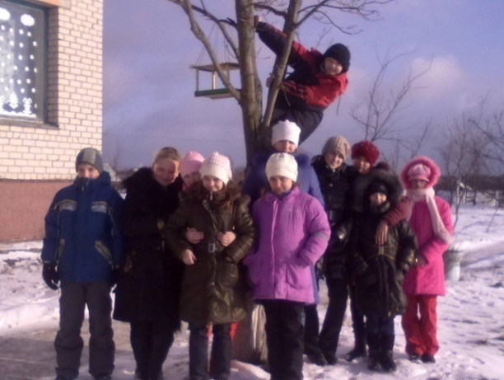
Возможностей для формирования экологического воспитания существует много. Одной из таких для учащихся школы может быть подбор тематической литературы в школьной библиотеке, экологические конкурсы, сезонные экскурсии, выставки работ учащихся на экологическую тематику, посещение краеведческого музея, фотовыставка ( «Природа нашего края»).
Одним из литературных источников, доступных в школьной библиотеке может быть пособие Л.С. Чумакова « Экология для всех» . Мн.: Белорусская наука, 2001. – 288 с.. В данном издании просто и понятно изложены наиболее часто встречающиеся в нашей жизни экологические понятия. Например, мы часто можем слышать такие выражения, как «экология производства», «экология здоровья», «мировая экология», но без знания определений и понимания смысла этих терминов – это просто словосочетения.
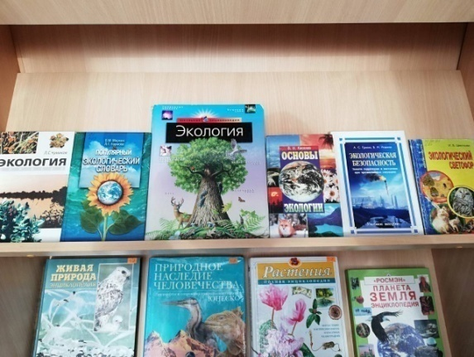
Поэтому знание и владение экологической терминологией – необходимое условие в воспитании учащихся и формировании в их сознании экологической культуры. Очень доступный к восприятию источник, который можно найти на библиотечном стеллаже и использовать , например, во время тематических школьных недель, на классных часах, в годовщины экологических событий.
Можно выделить следующие важные факторы или методы работы положительно влияющие на работу библиотеки по экологическому просвещению:
- Работа со справочно-библиографическим аппаратом по экологии остается одним из самых важных звеньев библиотечного дела: систематическая картотека статей с разделами экологической тематики со специальными разделами «Человек и охрана окружающей среды», «Природа и природные ресурсы», «Охрана природы».
- Выставочная деятельность.
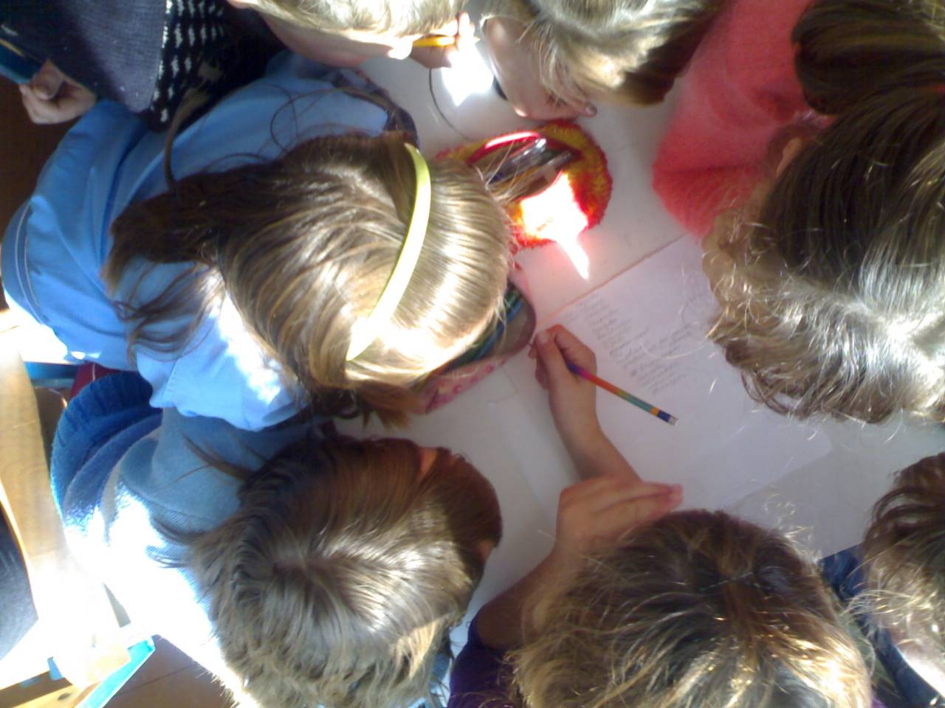
- Массовые мероприятия, которые проводятся в школе играют особую роль в экологической работе библиотеки: экологические акции; круглый стол (на подобные мероприятия желательно приглашать специалистов-экологов, преподавателей ВУЗов и учителей биологии в школе, сотрудников ведомств и т.д., они могут обрисовать объективную экологическую ситуацию в регионе, населенном пункте и т.д.); экологические праздники, театрализованные игры, развешивание кормушек, эко-прогулки; конкурсы творческих работ; и традиционные формы: конкурсы рисунков, экологические уроки, беседы.
Экологическое воспитание в библиотеках приобретает новые формы, усиливающие эмоциональное воздействие, поскольку сочетают в себе проблемы охраны природы, искусство и книгу. К примеру, конкурс рисунков «Мы за мир без химического оружия», конкурс стенгазет, «Чистота и красота нашего города», мультимедиа-уроки «Сохраним нашу планету» и т.д.
Помимо книг и журналов на библиотечной выставке в школе размещаются репродукции картин известных русских художников: И. Шишкина, И. Репина, И. Левитана, а также творческие работы читателей. Экологическая выставка способствует созданию благоприятной библиотечной ЭКО-среды. Это выразительно, наглядно и нескучно.
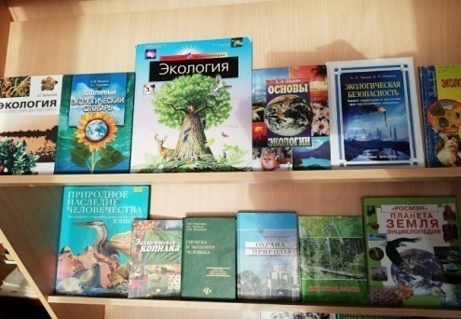
Работа по экологическому просвещению, как правило, активизируется в период проведения Дней защиты от экологической опасности. Начало акции можно обозначить проведением неделями защиты ,например лес, водоема, птиц, животных и т.д.
Экологическое просвещение должно привить человеку в первую очередь знания и навыки разумного общения с природой, совершенствовать методы и способы конструктивного участия в охране природы и рациональном природопользовании. «Надо возделывать наш сад», - сказал великий французский философ и писатель Вольтер в своем произведении «Кандид», эта фраза могла бы стать девизом экологического просвещения и воспитания. При этом следует заметить, конечно, что он имел в виду интеллектуальный, духовный сад, который должен возделывать в себе каждый чело век, чтобы стать личностью и реализовать все свои возможности. Именно экологическое воспитание и просвещение должно играть главную роль в формировании сегодняшнего Человека.
Многие русские и зарубежные писатели, такие, как В. В. Бианки, К. Г Паустовский, И. С. Соколов-Микитов, Н. И. Сладков, М. М. Пришвин, Э. Э. Сетон-Томпсон, Д. М. Даррелл и другие, посвятили свое творчество природе. Эти писатели в своих произведениях сумели описать ее во всем многообразии и неповторимости, поэтому книги данных писателей помогают проводить различные экологические уроки, беседы, обзоры книг, викторины, организовывать книжные выставки.
В библиотеке часто проводятся мероприятия экологической направленности. Например, последнее из проведенных это экологическая игра «Путешествие по станциям Природы» . Ребята разделились на 2 команды, придумали название команды (по тематике игры). Участникам игры были вручены маршрутные листы. На станциях «Ассоциации» – назвать животное, с которым ассоциируется это слово и что интересного можно сказать об этом животном, «Эрудит» – по описанию отгадывали животных, «Зоологическая» – отгадывали птиц по картинкам, разгадывали кроссворд, «Песенная радуга» – вспоминали песни, в которых встречаются названия животных и цветов. На каждую станцию отводилось по 10 минут. Ребята с удовольствием участвовали в игре. И даже спустя некоторое время, дети с удовольствием и легко вспоминают об услышанном во время игры.
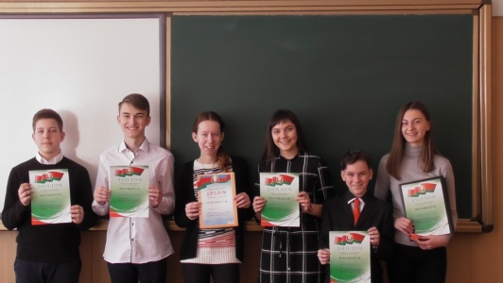
Так учащиеся принимали участие в республиканском конкурсе исследовательских проектов «Молодежь и экологические проблемы современности» .
Говорят, знания и эмоции, полученные в детстве, - самые крепкие, самые памятные. Мальчишки и девчонки, благодаря работе, которая проводится в библиотеке , скорее всего, не сломают живую ветку, не затопчут цветок, не бросят мусор мимо урны. Значит, есть польза от подобной работы с детьми.

Список использованных источников

Л.С. Чумаков Экология для всех. Мн. Белорусская наука , 2001. – 288 с.

А.С. Гринин , В.Н. Новиков Экологическая безопасность . М. ФАИР-ПРЕСС , 2002. – 336 с.

Б.М. Миркин , Л.Г. Наумова Популярный экологический словарь. М. Тайдекс Ко, 2002. – 384 с.

В.Н. Киселёв Основы экологии. Мн. УНIВЕРСIТЭЦКАЕ , 2000. – 383 с.

